Додаток 4
до Правил дорожнього руху

РОЗПІЗНАВАЛЬНІ ЗНАКИ

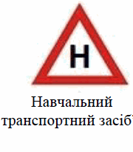
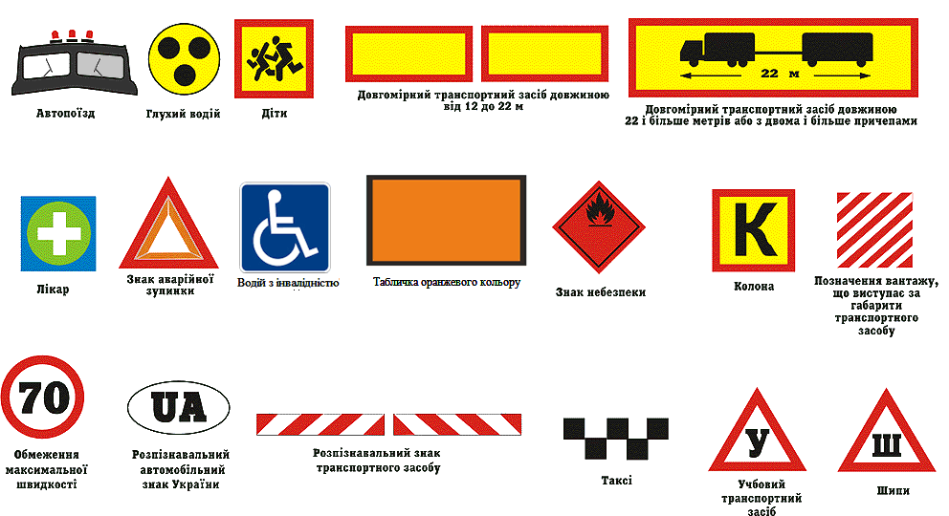

{Додаток 4 із змінами, внесеними
згідно з Постановами КМ № 1105 від 11.11.2020,
№ 1376 від 09.12.2022, № 1128 від 27 жовтня 2023 р. }

